Unity实验一 简单的地形创建

1. **实验目的**

初步了解 Unity，同时进行简单的地形创建；

掌握 Unity 模型导入的功能，为之前的地形添加第一人称视角和道路。

1. **实验环境**

Windows10，Unity3D（unity 2019.1f）软件

1. **实验步骤**

创建项目

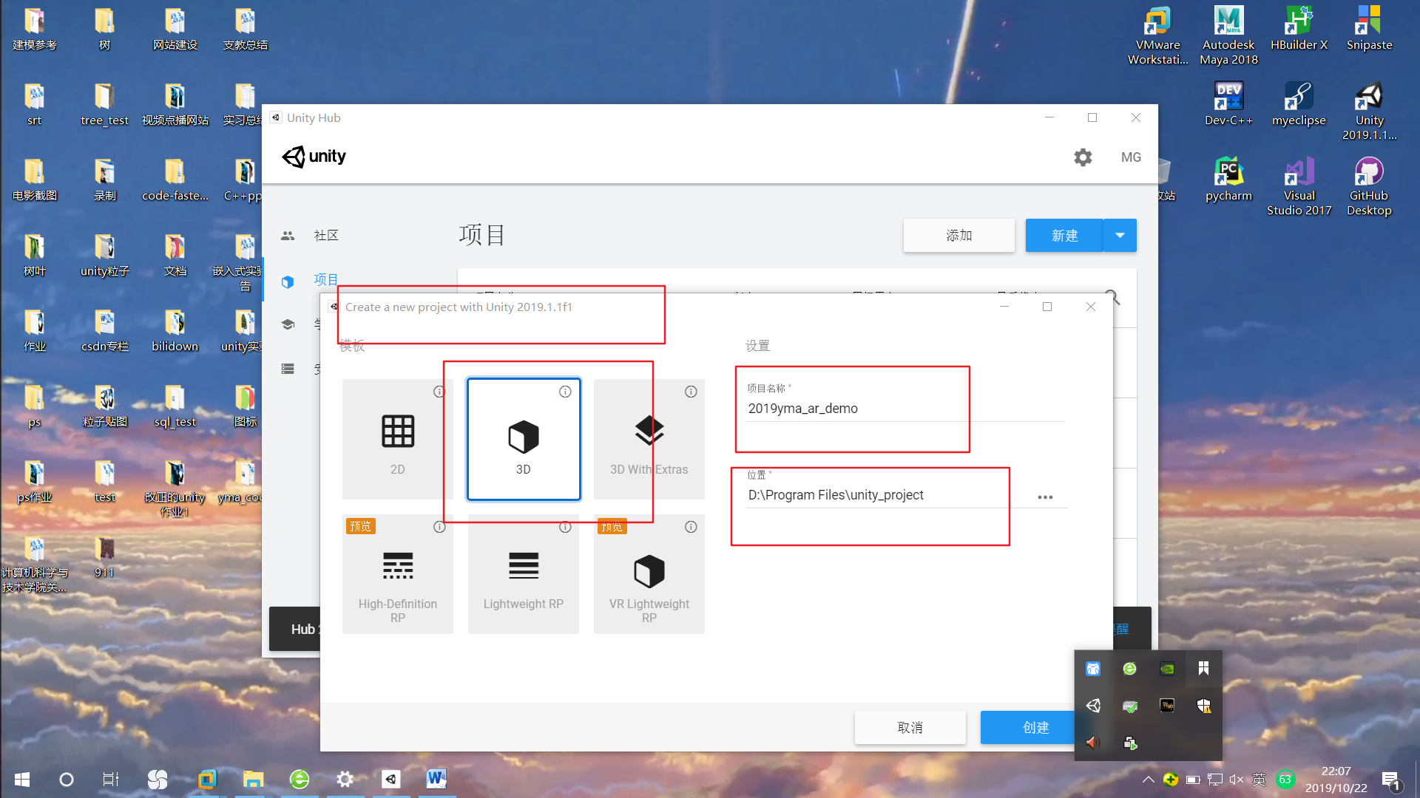

1.导入地形资源

在商店里面下载资源，导入

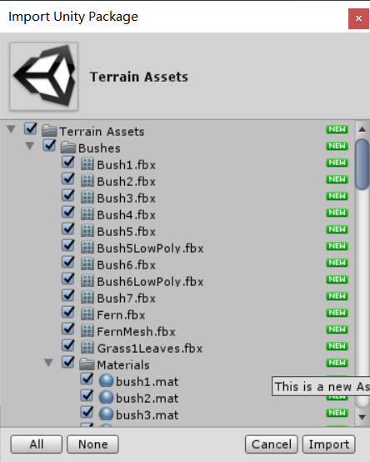

点击 Import 导入

我们的资源库中就会出现刚刚导入的地形资源

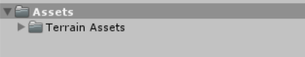

按照以下步骤依次点击就可以创建地形

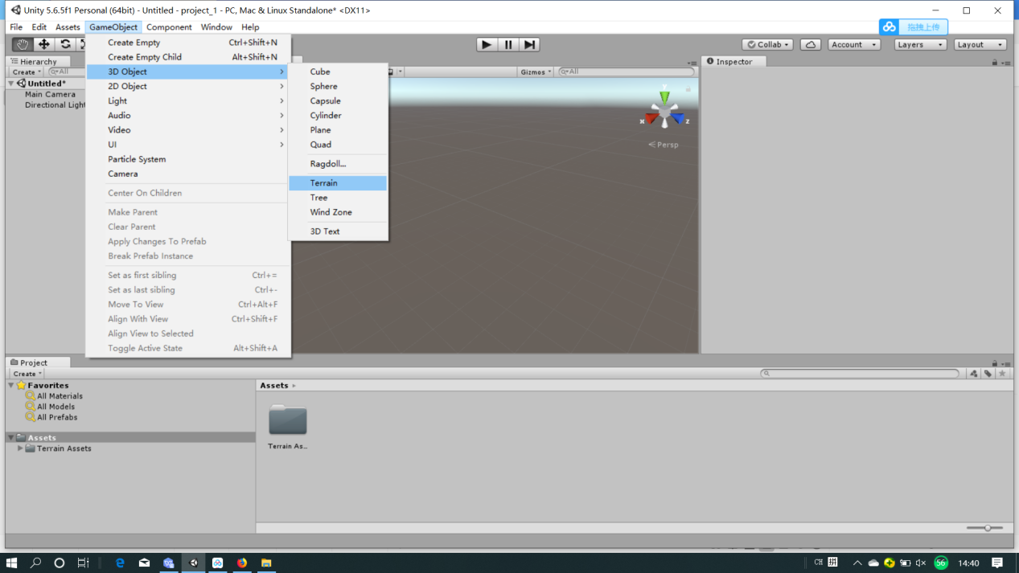

再双击project中的地形

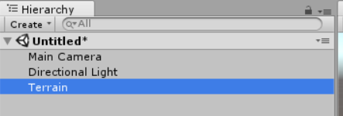

单击右边的菜单 进行地形编辑

上图分别显示地形的隆起 等高 平滑 画笔 放置树木 放置细节草丛 花丛 设置。

再对地形添加纹理

最终效果如下

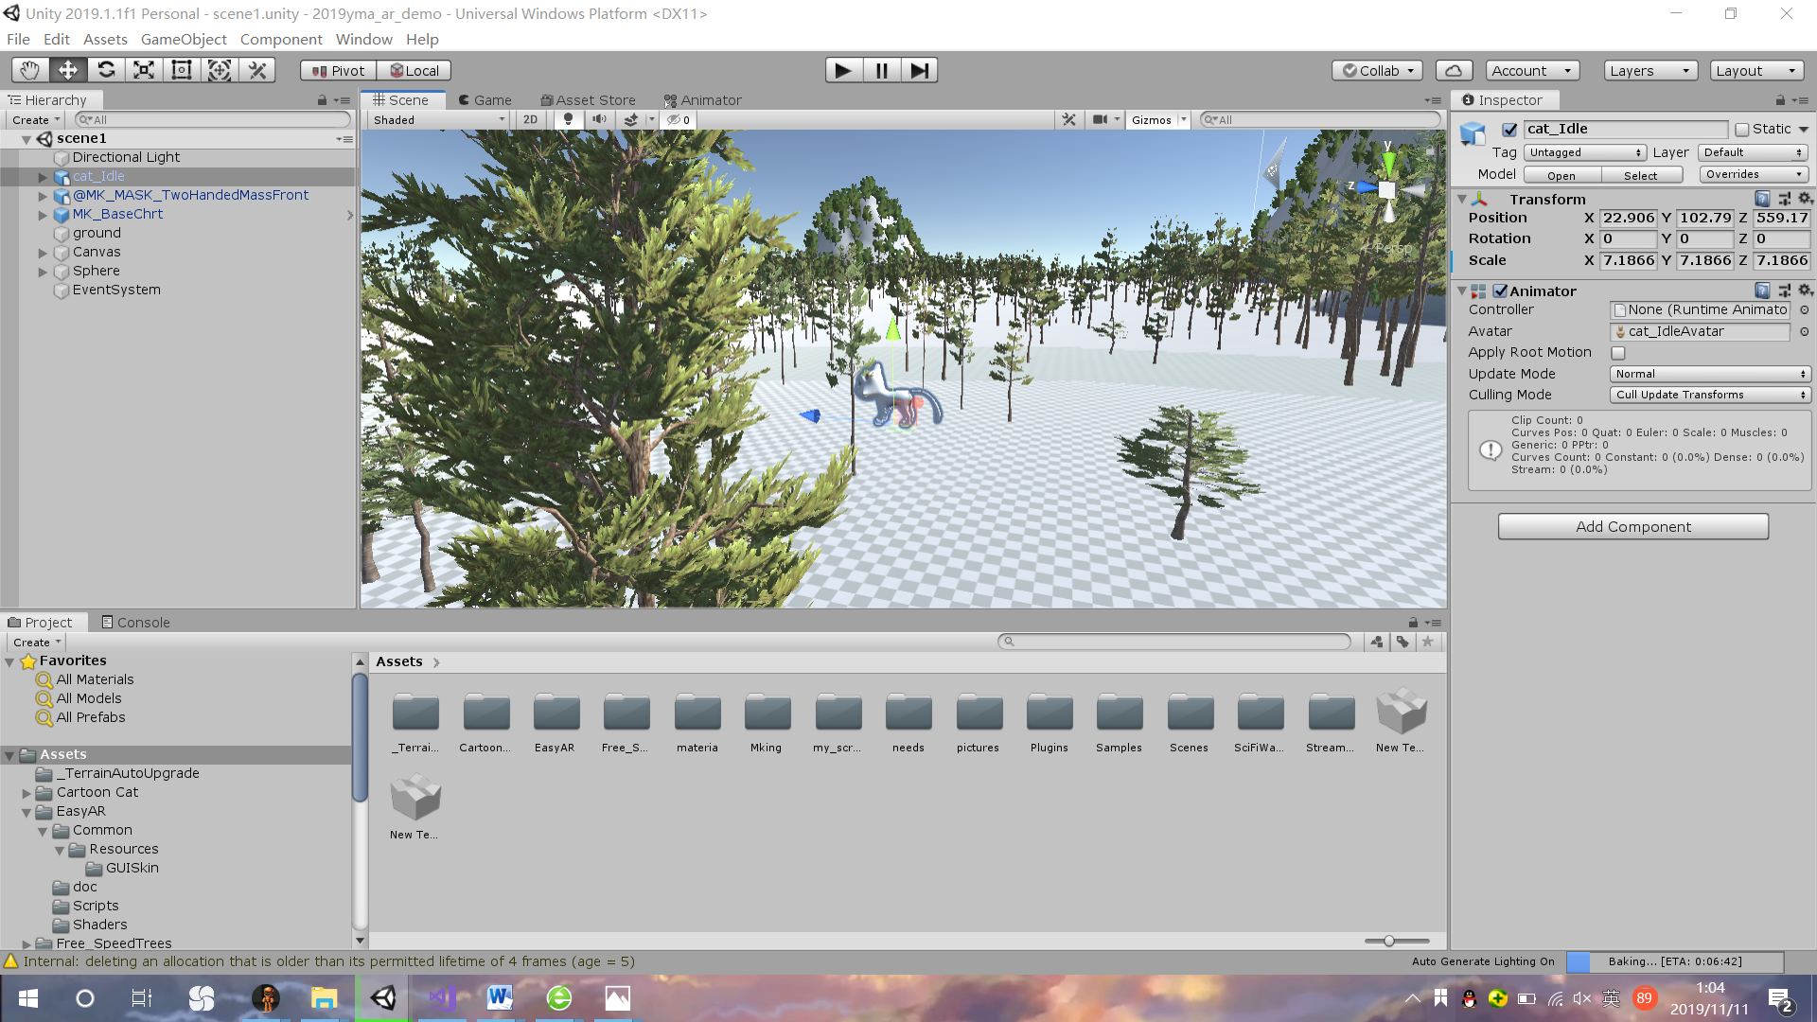

Unity实验二 Unity界面设计

* 1. **实验目的**

进一步了解 Unity3D 引擎。

* 1. **实验环境**

Windows10，Unity3D（unity 2019.1f）软件

* 1. **实验步骤**

新建ui画布添加按钮

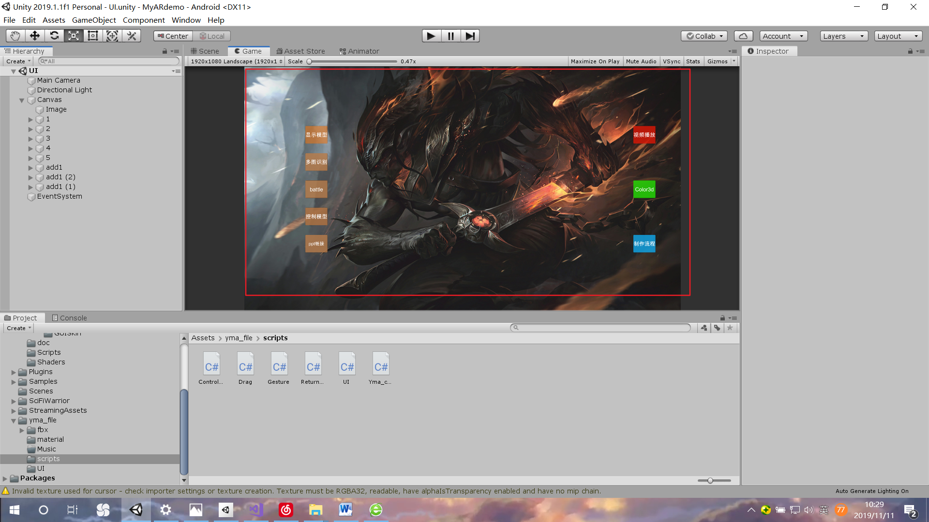

Unity实验三 EasyAR显示模型

1. **实验目的**

EasyAR入门，导出至手机扫描自己定义图片在手机上显示自己定义的模型。

1. **实验环境**

PC机，Unity3D软件，EasyAR3.0插件

1. **实验步骤**

**申请3.0版本的key**

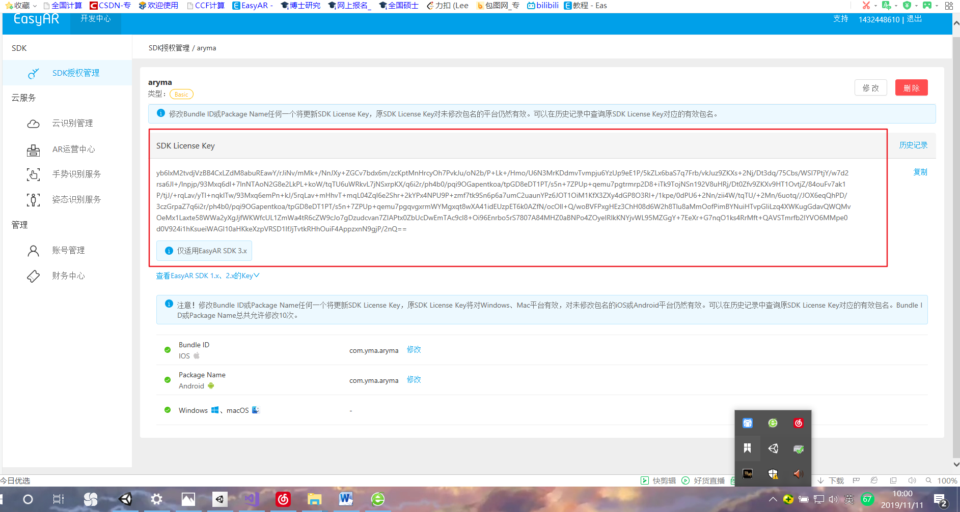

**输入key**

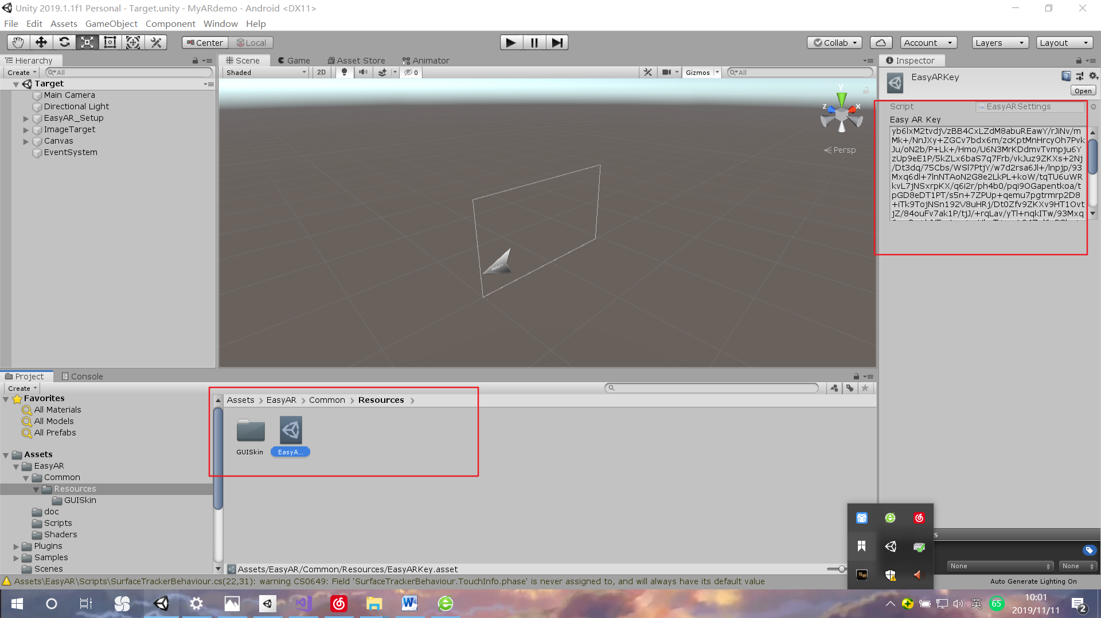

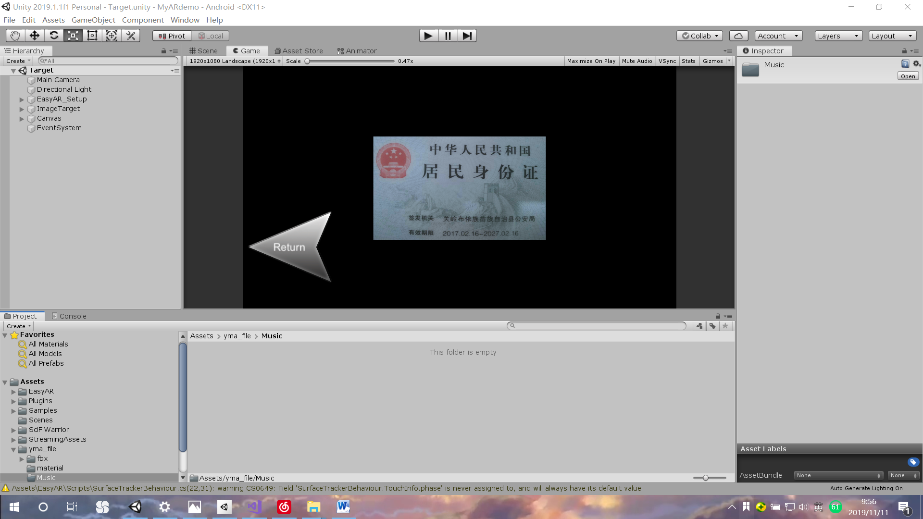

ok!

Unity实验四 EasyAR多图识别

1. **实验目的**

手机扫描多张自己定义的图片在手机上显示多个自己定义的模型。

**二、实验环境**

PC机，Unity3D软件，EasyAR3.0插件

1. **实验步骤**

**新建scene:MUT**

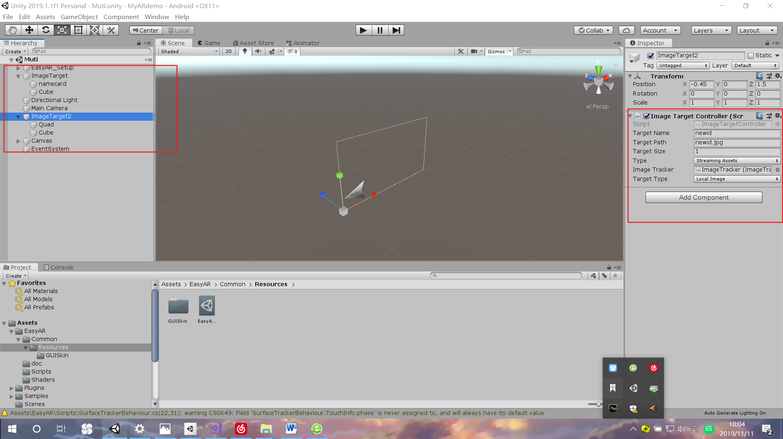

**配置好之后添加到building setting**

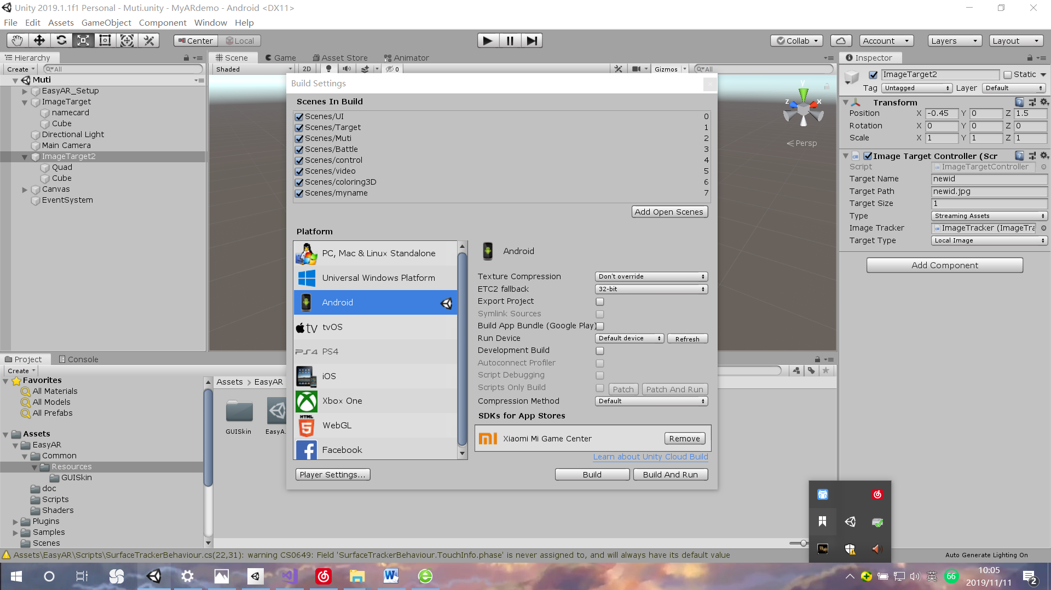

Unity实验五 EasyAR双卡battle1.0

1. **实验目的**

通过扫描自己定义的多张图片让多张图片显示的模型之间进行互动-battle。

* 1. **实验环境**

EasyAR3.0插件,Windows10，Unity3D（unity 2019.1f）软件

* 1. **实验步骤**

总结就是利用碰撞体和easyar显示模型的过程

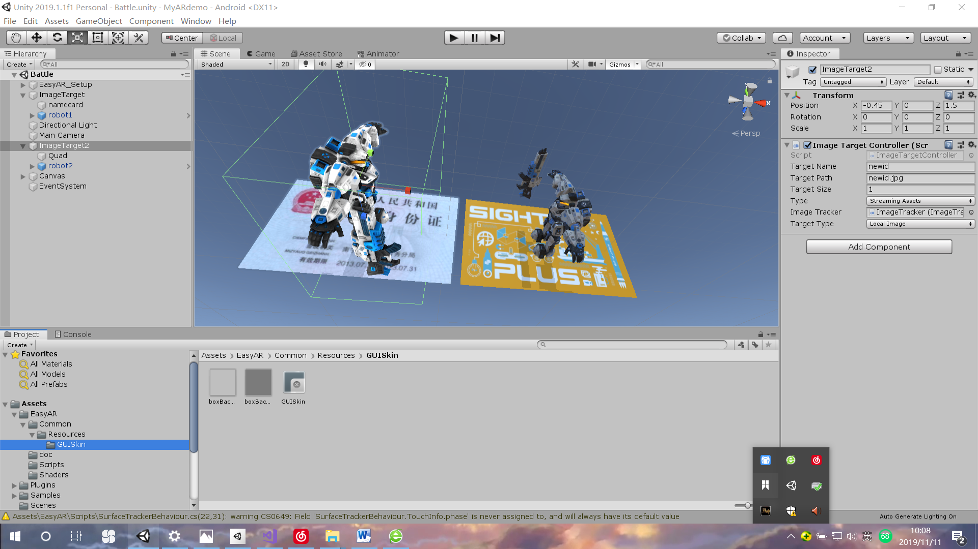

**我用的是商店机器人资源**

**检测碰撞脚本代码：很简单就是个调动动画的过程**

using System.Collections;

using System.Collections.Generic;

using UnityEngine;

using UnityEngine.UI;

public class Yma_code : MonoBehaviour

{

private Animation anim;

public Text label;

// Use this for initialization

void Start()

{

label.gameObject.SetActive(false);

anim = this.GetComponent<Animation>();

}

// Update is called once per frame

void Update()

{

}

void OnTriggerEnter(Collider col)

{

label.gameObject.SetActive(true);

//label.PlayForward();

anim.Play("WalkBack_Shoot");

col.gameObject.GetComponent<Animation>().Play("Die");

}

}

**Unity实验六 EasyAR模型交互操作**

1. **实验目的**

通过导入EasyAR,使手机可以通过是扫描特定的图片现实模型再对模型进行交互操作。

1. **实验环境**

软件：Unity3D，EasyAR3.0

硬件：PC，手机

1. **实验内容**
2. 将实验三的工程再复制一个并打开该实验
3. 点击模型本身交互
4. 实现功能：点击Cube（扫描识别图出现的模型）我们可以更换它的颜色。

**我们新建一个Material，命名为”blue”**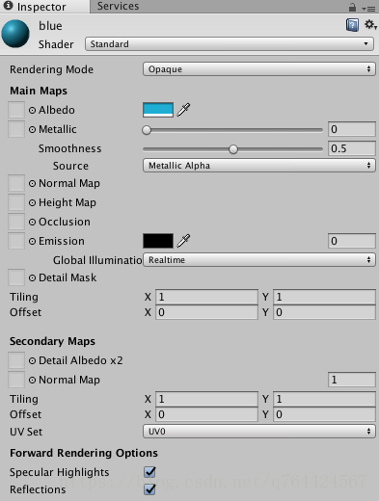   
**然后在Cube 上新建一个脚本”ChangeColor”,来实现点击时cube 颜色的改变，勾选Is Trigger,这段脚本属于unity 最基本的知识，主要是定义两个Material ，然后在OnMouseDown（) 方法中进行修改替换，同时我们也定义了一个布尔类的标识位。**

using System.Collections;

using System.Collections.Generic;

using UnityEngine;

public class ChangeColor : MonoBehaviour {

public Material blue;

public Material id;

private bool isClick = false;

// Use this for initialization

void Start () {

}

// Update is called once per frame

void Update () {

}

void OnMouseDown()

{

if (!isClick) {

this.gameObject.GetComponent<MeshRenderer> ().material = blue;

isClick = true;

} else {

this.gameObject.GetComponent<MeshRenderer> ().material = id;

isClick = false;

}

}

}

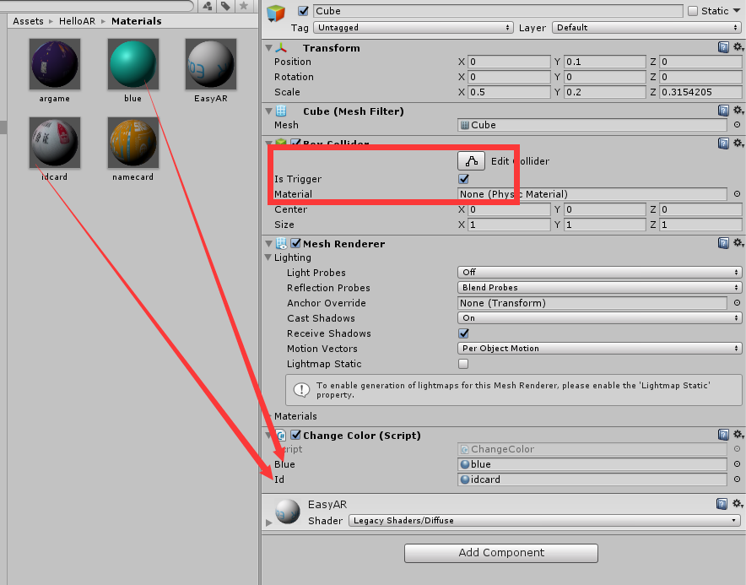

1. 双手缩放    
   在开发AR APP功能开发时，双手缩放是最常见的功能，这也是一种最自然的交互手段，实现这样的功能也非常的简单，我们在Cube 上挂一个脚本,命名为“Gesture”

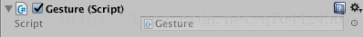

using UnityEngine;

using System.Collections;

public class Gesture : MonoBehaviour {

private Touch oldTouch1; //上次触摸点1(手指1)

private Touch oldTouch2; //上次触摸点2(手指2)

void Update()

{

//没有触摸，就是触摸点为0

if (Input.touchCount <= 0)

{

return;

}

//多点触摸, 放大缩小

Touch newTouch1 = Input.GetTouch(0);

Touch newTouch2 = Input.GetTouch(1);

//第2点刚开始接触屏幕, 只记录，不做处理

if (newTouch2.phase == TouchPhase.Began)

{

oldTouch2 = newTouch2;

oldTouch1 = newTouch1;

return;

}

//计算老的两点距离和新的两点间距离，变大要放大模型，变小要缩放模型

float oldDistance = Vector2.Distance(oldTouch1.position, oldTouch2.position);

float newDistance = Vector2.Distance(newTouch1.position, newTouch2.position);

//两个距离之差，为正表示放大手势， 为负表示缩小手势

float offset = newDistance - oldDistance;

//放大因子， 一个像素按 0.01倍来算(100可调整)

float scaleFactor = offset / 100f;

Vector3 localScale = transform.localScale;

Vector3 scale = new Vector3(localScale.x + scaleFactor,

localScale.y + scaleFactor,

localScale.z + scaleFactor);

//在什么情况下进行缩放

if (scale.x >= 0.05f && scale.y >=0.05f && scale.z >= 0.05f)

{

transform.localScale = scale;

}

//记住最新的触摸点，下次使用

oldTouch1 = newTouch1;

oldTouch2 = newTouch2;

}

}

1. 任意拖动

我们同样的在Cube新建段脚本，命名为“Drag”

using System.Collections;

using System.Collections.Generic;

using UnityEngine;

public class Drag : MonoBehaviour {

private Vector3 _vec3TargetScreenSpace;// 目标物体的屏幕空间坐标

private Vector3 _vec3TargetWorldSpace;// 目标物体的世界空间坐标

private Transform _trans;// 目标物体的空间变换组件

private Vector3 _vec3MouseScreenSpace;// 鼠标的屏幕空间坐标

private Vector3 _vec3Offset;// 偏移

void Awake() { _trans = transform; }

IEnumerator OnMouseDown()

{

// 把目标物体的世界空间坐标转换到它自身的屏幕空间坐标

_vec3TargetScreenSpace = Camera.main.WorldToScreenPoint(_trans.position);

// 存储鼠标的屏幕空间坐标（Z值使用目标物体的屏幕空间坐标）

_vec3MouseScreenSpace = new Vector3(Input.mousePosition.x, Input.mousePosition.y, _vec3TargetScreenSpace.z);

// 计算目标物体与鼠标物体在世界空间中的偏移量

_vec3Offset = _trans.position - Camera.main.ScreenToWorldPoint(_vec3MouseScreenSpace);

// 鼠标左键按下

while (Input.GetMouseButton(0))

{

// 存储鼠标的屏幕空间坐标（Z值使用目标物体的屏幕空间坐标）

_vec3MouseScreenSpace = new Vector3(Input.mousePosition.x, Input.mousePosition.y, _vec3TargetScreenSpace.z);

// 把鼠标的屏幕空间坐标转换到世界空间坐标（Z值使用目标物体的屏幕空间坐标），加上偏移量，以此作为目标物体的世界空间坐标

_vec3TargetWorldSpace = Camera.main.ScreenToWorldPoint(_vec3MouseScreenSpace) + _vec3Offset;

// 更新目标物体的世界空间坐标

_trans.position = _vec3TargetWorldSpace;

// 等待固定更新

yield return new WaitForFixedUpdate();

}

}

}

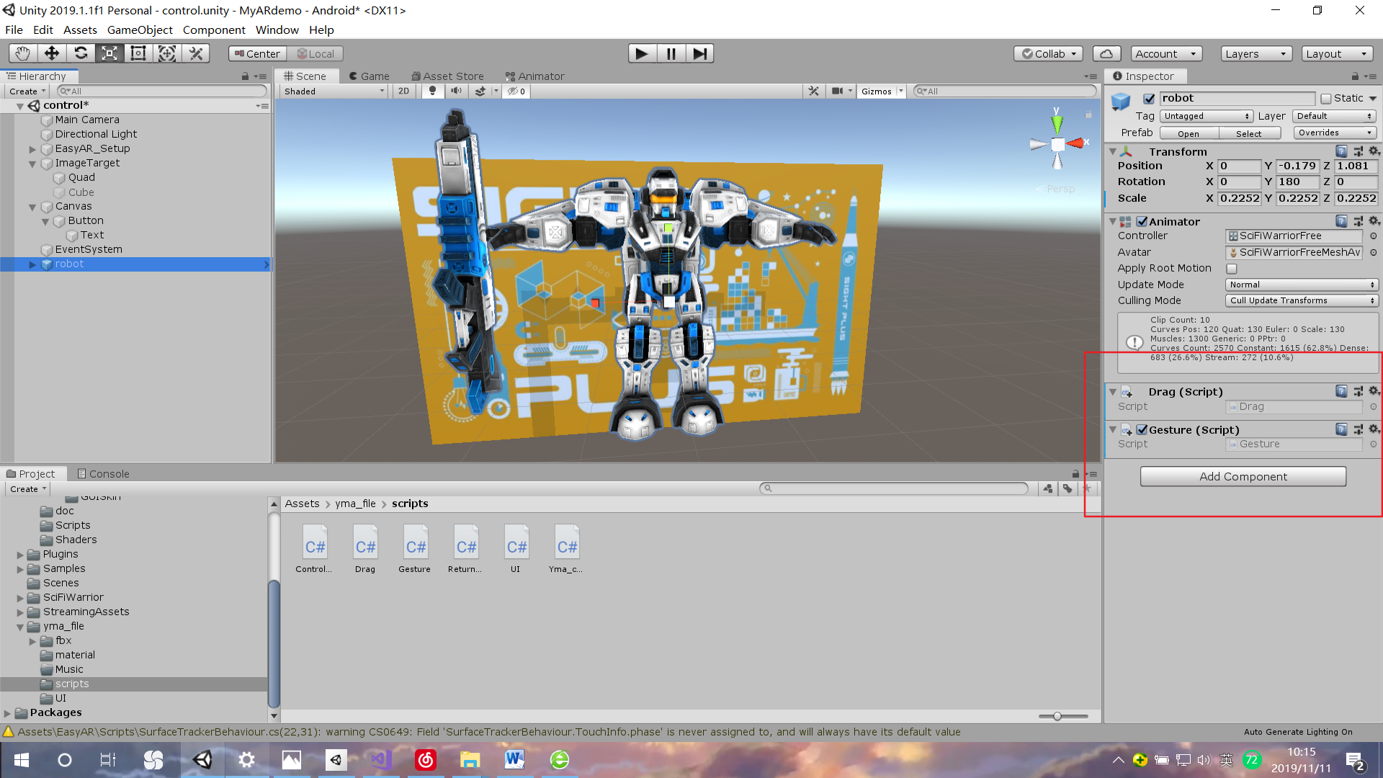

**Unity实验七 EasyAR模型交互操作**

**一、实验目的**

通过导入EasyAR,使手机可以通过是扫描特定的图片现实模型再对模型进行交互操作。

**二、实验环境**

安卓手机，Windows10，Unity3D（unity 2019.1f）软件

1. **实验内容**

**利用ps做返回图标**

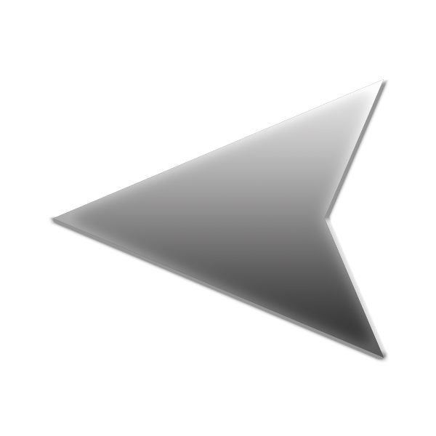

**新建一个工程**

**1.新建场景UI，并将其保存到Assets下的Scenes文件夹下。**

新建画布，添加按钮与脚本。

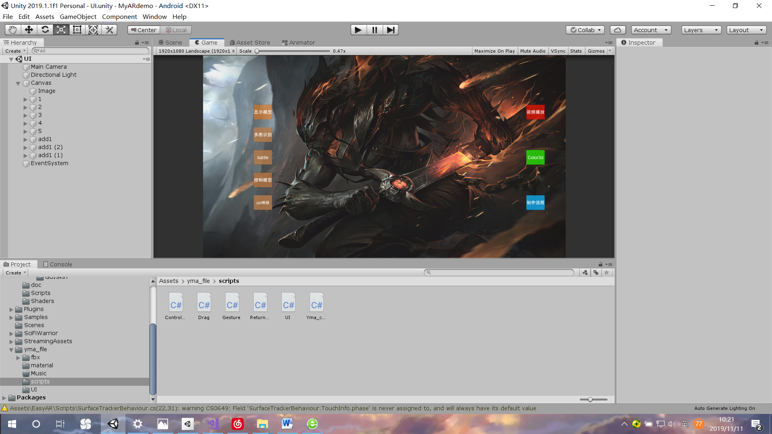

主要是实现点击屏幕上的按钮，跳转到相应的实验。

using System.Collections;

using System.Collections.Generic;

using UnityEngine;

using UnityEngine.SceneManagement;

public class UI : MonoBehaviour

{

public int scene1, scene2, scene3, scene4, scene6, scene7,scene8, sceneUI;//场景编号对应

private bool flag1=false, flag2=false, flag3=false, flag4=false, flag5=false,flag6=false,flag7=false,flag8=false,flag00=false;

void Start()

{

}

public void Button00()

{

flag00 = !flag00;

}

public void Button1()

{

flag1 = !flag1;

}

public void Button2()

{

flag2 = !flag2;

}

public void Button3()

{

flag3 = !flag3;

}

public void Button4()

{

flag4 = !flag4;

}

public void Button5()

{

flag5 = !flag5;

}

public void Button6()

{

flag6 = !flag6;

}

public void Button7()

{

flag7 = !flag7;

}

public void Button8()

{

flag8 = !flag8;

}

// Update is called once per frame

void Update()

{

if (flag1)

{

SceneManager.LoadScene(scene1);

}

if (flag2)

{

SceneManager.LoadScene(scene2);

}

if (flag3)

{

SceneManager.LoadScene(scene3);

}

if (flag4)

{

SceneManager.LoadScene(scene4);

}

if (flag5)

{

Application.OpenURL("https://github.com/yongma16/yma");//github链接

}

if (flag6)

{

SceneManager.LoadScene(scene6);

}

if (flag7)

{

SceneManager.LoadScene(scene7);

}

if (flag8)

{

SceneManager.LoadScene(scene8);

}

if (flag00)

{

SceneManager.LoadScene(sceneUI);

}

}

}

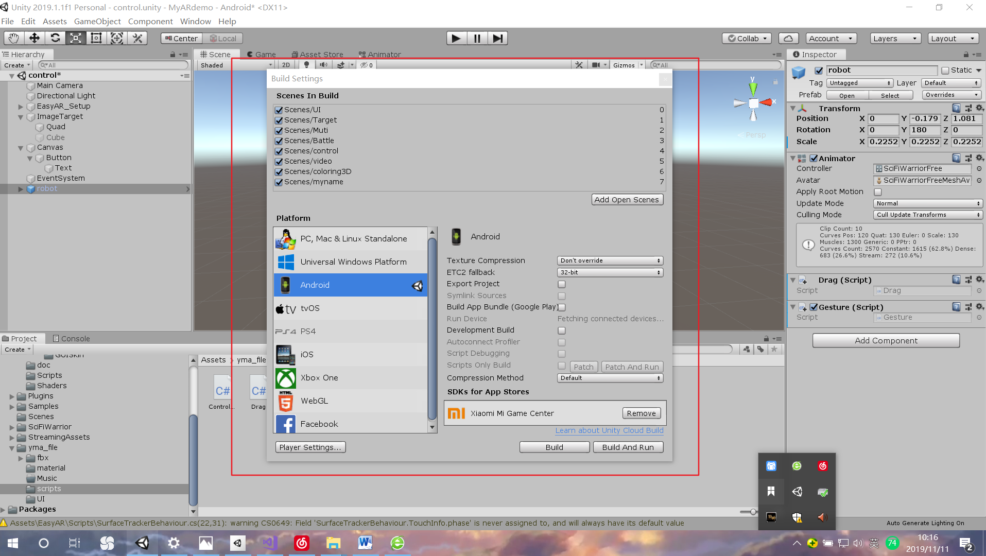

我添加了视频播放与纹理刷新功能，导apk时候注意事项

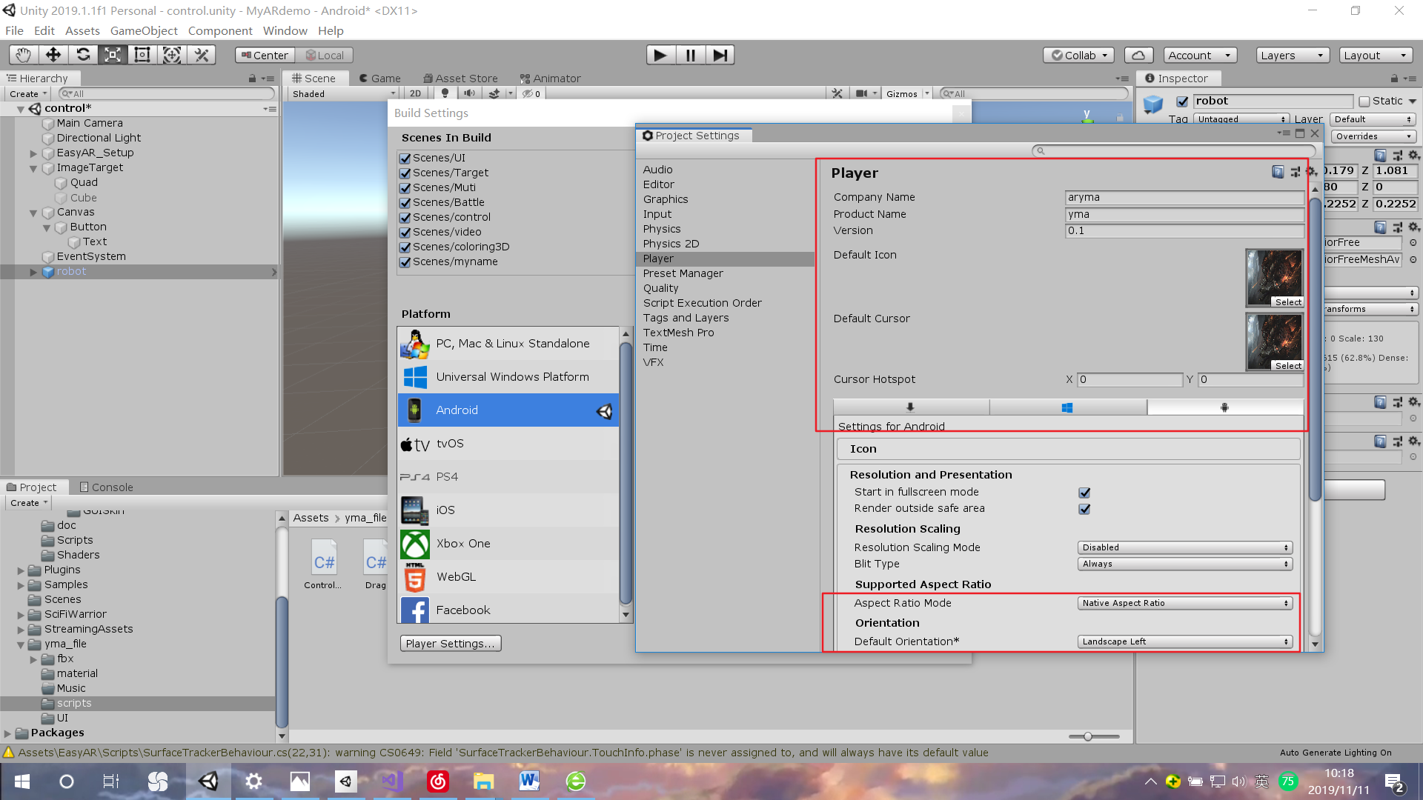

**设置横屏和名字**

**导出apk界面如下**

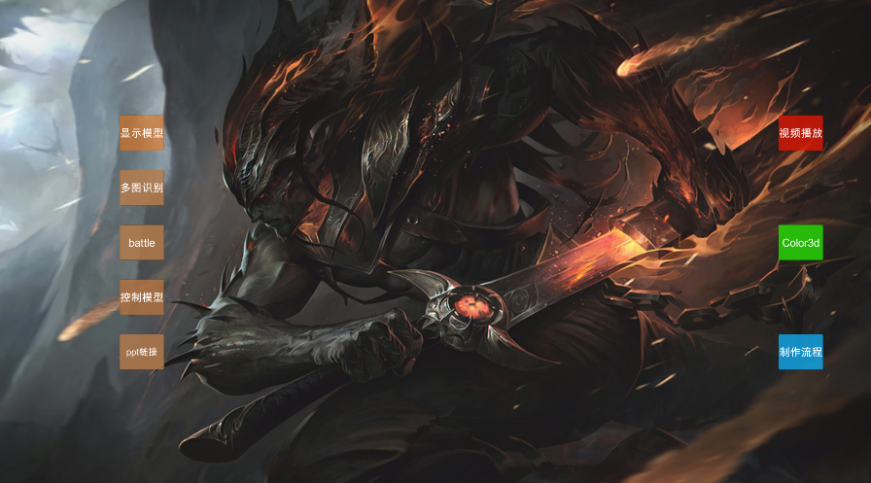

**GitHub链接：**<https://github.com/yongma16/yma>

**有问题欢迎留言！！！**